四川省岩羊河盐边县段
河湖管理范围划定成果调整报告


四川研科科技有限公司
二〇二五年八月

四川省岩羊河盐边县段
河湖管理范围划定成果调整报告

核 定：包忠亮
审 查：张应龙
校 核：彭涌富
编 写：闫 瑞



编制单位：四川研科科技有限公司
编制日期：二〇二五年八月

目录
1、概况 5
1.1河段地理位置 5
1.2河段岸线情况 5
1.3前期划界情况 6
2、调整原因 6
3、调整范围及依据 10
3.1调整范围 10
3.2调整依据 12
4管理范围线重新划定 12
4.1资料收集 12
4.2资料处理 14
4.3数据补充及补测 15
4.4洪水分析计算 17
4.4.1 水文基本资料 17
4.4.2 洪水 22
4.4.3 控制断面水位流量关系 28
4.4.4 河道管理线(外缘控制线)的计算 29
5管理范围线划定 41
5、划界标准 42
5.1 防洪标准 42
5.2 河道管理线(外缘控制线)确定标准 42
5.2.1 河道管理范围确定 42
5.2.2 有堤防河道管理范围划定 42
5.2.3 无堤防河道管理范围划定 43
5.2.4 水利水电工程库区河道 43
5.2.5 涉河建筑物管理范围 43
5.2.6 其他情况 45
6、划界成果及应用 45
6.1划界成果 45
6.2成果应用 46
7、保障措施 47
7.1组织保障 47
7.2制度保障 47
7.3资金保障 47
7.4技术保障 47
7.5宣传教育 48
8、结论与建议 48
8.1结论 48
8.2建议 48

1.概况

1.1河段地理位置
本次涉及调整的河段为岩羊河盐边县河段，岩羊河作为金沙江一级支流，发源于红格镇团结村冷水箐（101°59′16.8″E，26°28′12″N），于红格镇鲊石村（101°51′18″E，26°32′52.8″N）汇入金沙江。该河段地处岩羊河干流，流经红格镇的和爱村、红格社区、益民村、鲊石社区 1 个乡镇 4 个村。
周边地貌受区域地质构造和气候影响，呈现出一定的复杂性。流域内多山地、丘陵，河道两岸地形起伏较大，部分区域存在陡崖和斜坡。河流周边分布有大量农田，主要种植蔬菜、水稻、玉米等作物；还有众多园地，以种植芒果、梨等果树为主；同时散落着多个村落，村民的生产生活与河流紧密相关。此外，虽然该河段周边未形成大型工业园区，但随着乡村振兴战略的推进，一些小型加工作坊和家庭农场逐渐兴起，使得该河段成为当地重要的水资源通道和生态屏障，对区域的经济发展和生态平衡起着至关重要的作用。

1.2河段岸线情况
该河段岸线总长度为 30.293 公里，其中自然岸线长度占比较大，约为 25 公里，人工岸线长度约为 5.293 公里。自然岸线部分多为土坡、滩涂，由于气候干燥、蒸发量大，植被以耐旱的草本植物和灌木为主，如仙人掌、霸王鞭等，生态环境相对脆弱但具有独特的干热河谷生态特征。
人工岸线主要包括 5 座水库（郎雷水库、红格水库、岩羊桥水库、冷水箐水库、马蜂湾水库）的堤坝、47 座桥梁的桥体及周边设施、4 个涵洞的进出口、13 个滚水坝等。这些人工设施多分布在村落附近和农田集中区域，为农业灌溉、村民出行和生活用水提供了便利，在保障区域防洪安全和生产生活方面发挥了重要作用。
河段岸线利用现状存在一些问题。部分村民为了扩大种植面积，在岸线附近违规开垦滩涂，破坏了自然植被，导致水土流失加剧；一些桥梁和滚水坝由于建设年代久远，缺乏必要的维护，存在结构老化、功能退化的情况，影响了河道的行洪能力；此外，个别村落的生活污水未经处理直接排入河道，对岸线周边的水质造成了一定污染，影响了生态环境。

1.3前期划界情况
前期，按照《中华人民共和国水法》《中华人民共和国防洪法》等相关法律法规和《四川省河湖管理范围划定操作指南》等技术规范，对该河段进行了划界工作，划定了管理范围线和保护范围线，共设立6座公告牌，204个界桩（电子桩151个，实体桩53个）。完成了界桩埋设、公告牌设立等工作。
前期划界成果在一定时期内为河段的管理和保护提供了重要依据。在规范河道开发利用方面，有效遏制了一些乱搭乱建、非法采砂等行为；在保障防洪安全方面，明确了行洪区域，为防汛工作的开展提供了参考。

2.调整原因
根据《盐边县岩羊河干流防洪规划报告》岩羊河地处山区，河流的特点是源短流急，洪水暴涨暴落。工程河段沿岸村社防洪设施少、标准低，甚至很多处于不设防状态，遇到常遇洪水就可能造成较大洪涝灾害。加之没有进行有效治理，行洪能力逐步降低，对所在地区村落的防洪安全构成了严重威胁；流域防洪现状已不能满足区域发展和乡村振兴规划的需求。
红格镇场镇段为本次防洪规划的重点保护区域，本次场镇段防洪工程规划新建3段堤防，从上至下分别为：①弯龙村段新建堤防 2270m，左岸堤防 640m，右岸堤防 1630m；②岩羊河干流红格镇农产品交易中心段新建堤防 463m，岸堤防 229m，右岸堤防 234m；③红格镇花瓣广场段新建堤防 1261m，左岸堤防 621m，右岸堤防 640m。使原管理范围线与实地存在偏差 ，调整具有现实必要性。

3.调整范围及依据

3.1调整范围
本次调整划界河段为岩羊河中游（红格水库段）调整划界河道总长度4.247km，涉及范围红格镇阳光社区、益民村。起点位于红格镇农产品交易中心（里程桩号：K4+427，地理坐标为（101°55'56.358"东 26°32'2.567"北，止点位于红格镇益民村红格水库（分界点里程桩号：K0+000.00，地理坐标为（101°54'52.594"东 26°33'29.547"北）。
具体调整区域为：
红格水库区域101°55'20.212"东 26°33'27.585"北
新建堤防区域101°55'34.88"东 26°32'57.924"北
农产品物流交易中心101°55'34.51"东 26°32'57.935"北

盐边县岩羊河流域示意图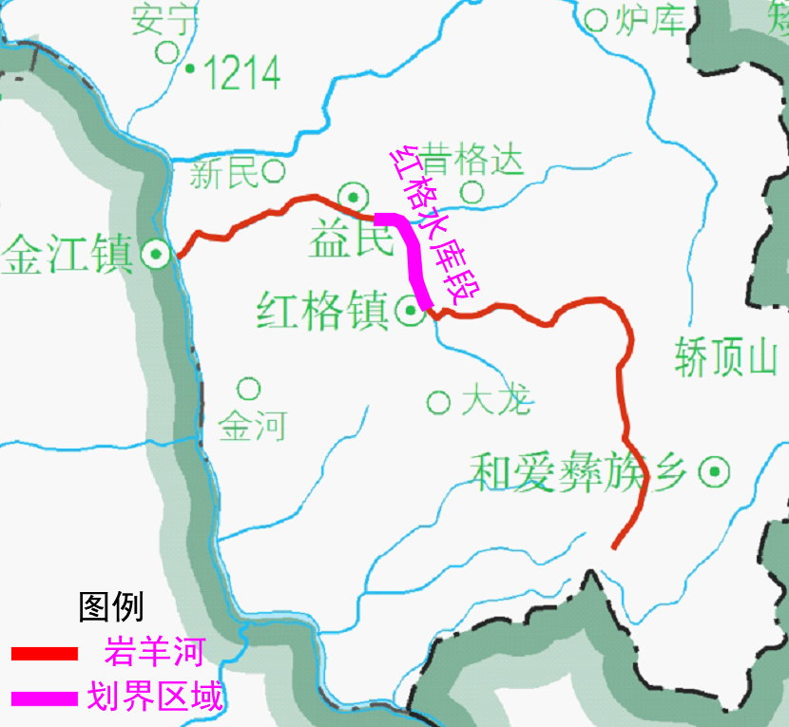

3.2调整依据
法律法规依据：
《中华人民共和国水法》（2016.7.2 修订）
《中华人民共和国防洪法》（2016.7.2 修订）
《中华人民共和国河道管理条例》（2018.3.19 修正）
《水利部关于加强河湖水域岸线空间管控的指导意见》（水河湖〔2022〕216号）
《四川省河道管理实施办法》（四川省人民政府令 (第 40 号)）
《2024年河湖管理工作要点》（办河湖〔2024〕48号）
《关于纵深推进河湖库“清四乱”常态化规范化的通知》（水河湖〔2024〕36号）
《四川省水利厅关于深入推进河湖管理范围划定及成果纠偏的通知》（川水函〔2024〕686号）
《四川省水利厅关于进一步完善河湖管理范围划定成果的通知》（川水函〔2022〕1366号）
《四川省水利厅关于加快推进水利工程管理与保护范围划定工作的通知》（川水函〔2019〕742号）
《四川省暴雨参数图集》（2010年）
《无人机航空摄影测量技术规范》（T/QGCML 1137-2023）

4管理范围线重新划定

4.1资料收集
地形资料收集：收集了该河段最新的 1:2000 带状地形图，该地形图采用无人机航空摄影测量技术制作，详细反映了河道的走向、河宽、水深、两岸地形等信息。同时，收集了 102 个河道大断面测量数据，这些断面平均间距约 300 米，从下游往上游逐一编号，岩羊河盐边县上游大断面测绘断面编号为 YYH-82，河口处大断面测绘断面编号为 YYH-1。通过这些地形资料，能够全面了解河道的地形地貌特征，为管理范围线的重新划定提供基础数据。
水文资料收集：收集了该区域的水文资料，包括盐边县气象站多年的气象数据，如多年平均气温 20.5℃，历年最高气温 41.5℃，最低气温 0.1℃，多年平均相对湿度 56%，多年平均日照时数 2575.5h，多年平均蒸发量 2552.8mm (20cm 蒸发皿），多年平均降水量 892.9mm，雨季（5-10 月）降水量 850.9mm 等。同时，收集了四川省水文局 2010 年出版的《四川省暴雨参数图集》，以及在河道沿线增设水文监测站后获取的连续水位、流量、降水量等数据。这些水文资料为洪水位分析计算提供了充分的依据，确保计算结果的准确性。
涉河建筑物资料收集：对河段内的 4 座水库（郎雷水库、岩羊桥水库、冷水箐水库、马蜂湾水库）、47 座桥梁、4 个涵洞、13 个滚水坝等涉河建筑物进行了详细调查和资料收集。包括各建筑物的建设年代、结构类型、规模尺寸、功能用途、运行状况等信息。例如，冷水箐水库坝址以上集雨面积 15.4km²，多年平均年径流量 462 万 m³，总蓄水量为 246 万 m³，正常蓄水位 1597.52m，水库大坝为粘土斜墙石渣坝，坝顶长 100m，坝顶宽 5m，最大坝高 37m 等详细资料。这些资料为涉河建筑物周边管理范围线的划定提供了重要参考。
土地利用和规划资料收集：收集了该河段周边的土地利用现状资料，包括耕地、园地、村落建设用地等的分布范围和面积，通过实地走访和卫星遥感影像解译，明确了各类土地的利用情况。同时，收集了当地的乡村振兴规划、土地利用总体规划、防洪规划等相关规划资料，了解了区域的发展方向和规划要求，确保管理范围线的划定与区域规划相协调。
前期划界成果资料收集：收集了前期划界的报告、界桩坐标、管理范围线图、划界过程中的测量记录、验收报告等资料。通过对这些资料的分析，了解了前期划界的方法、依据和成果，找出了前期划界存在的问题和偏差，为本次调整工作提供了对比和参考。
社会经济资料收集：收集了岩羊河流域所涉及的红格镇鲊石村、新民村、红格村、和爱村和新九镇九场村的社会经济资料，包括人口数量、耕地面积、园地面积、主要农作物和果树种类、养殖情况等。如红格镇鲊石村有人口 2521 人，耕地 1677 亩，园地 6901 亩等。这些资料有助于在划定管理范围线时，充分考虑当地村民的生产生活需求，平衡河道保护与经济发展的关系。

4.2资料处理
地形资料处理：对收集到的 1:2000 带状地形图和河道大断面数据进行数字化处理。将地形图导入地理信息系统（GIS）软件，进行坐标转换和投影设置，使其与国家统一的坐标系和投影系统一致。对河道大断面数据进行整理和录入，建立河道断面数据库，通过 GIS 软件绘制河道纵断面图和横断面图，直观反映河道的地形变化情况。同时，对地形图上的地物、地貌进行属性标注，如河流、道路、建筑物、植被等，为后续的分析和绘图提供基础。
水文资料处理：对收集到的水文资料进行整理和审核，剔除异常数据。对气象数据进行统计分析，计算多年平均降水量、降水日数、暴雨强度等特征值；对水位、流量数据进行整编，绘制水位流量关系曲线，分析河道的水文变化规律。利用水文分析软件，对暴雨等值线图进行数字化处理，提取不同频率的暴雨量数据，为设计洪水计算提供基础数据。
涉河建筑物资料处理：对涉河建筑物的资料进行分类整理，建立涉河建筑物数据库，包括建筑物的名称、位置坐标、结构类型、规模参数、功能用途等信息。利用 CAD 软件绘制涉河建筑物的平面图和剖面图，结合地形图和河道断面图，明确建筑物与河道的相对位置关系，为建筑物周边管理范围线的划定提供精确的数据支持。
土地利用和规划资料处理：对土地利用现状资料进行数字化处理，在 GIS 软件中绘制土地利用现状图，将不同类型的土地利用区域进行划分和标注。对规划资料进行解读和整理，提取与河道管理相关的内容，如规划中的道路、建筑物、防洪工程等的位置和规模，将其叠加到地形图上，分析规划与河道管理范围的关系，确保管理范围线的划定符合规划要求。
前期划界成果资料处理：将前期划界成果中的管理范围线和界桩坐标等数据导入 GIS 软件，与本次收集的地形资料和涉河建筑物资料进行叠加分析。通过对比，找出前期划界成果与实际情况的偏差区域，并分析偏差产生的原因，如测量误差、地形变化等。对前期划界的界桩坐标进行复核，对于损坏或丢失的界桩，记录其位置和编号，为本次界桩的补设和调整提供依据。

4.3数据补充及补测
地形数据补充及补测：在对现有地形资料进行分析后，发现部分区域由于地形复杂或前期测量遗漏，存在数据精度不足的问题。例如，红格镇和爱村附近的一段河道，两岸为陡峭的山坡，前期地形图未能准确反映其地形变化。为此，组织专业测量人员携带高精度全站仪和 GPS 设备进行实地补测。补测过程中，按照《工程测量通用规范》（GB50018-2021）的要求，加密测量控制点，对河道断面进行重新测量，获取了准确的水深、河宽、岸坡坡度等数据。同时，对河道周边的陡崖、滑坡体等危险区域进行详细测绘，为管理范围线的划定和后续的生态治理提供了精准数据。
水文数据补充及补测：虽然收集了一定的水文资料，但部分区域的水文监测数据仍存在缺口，尤其是在一些支流汇入处和水库下游区域。为了提高洪水位分析的准确性，在这些关键区域增设了临时水文监测站，监测周期为 3 个月，获取了详细的水位、流量、流速等数据。同时，对历史洪水痕迹进行了实地调查和测量，通过走访当地老人、查看房屋墙壁上的洪水印记等方式，确定了历史洪水的水位和淹没范围，并结合水文模型进行验证，补充了历史洪水数据，为设计洪水计算提供了更充分的依据。
涉河建筑物数据补充及补测：在对涉河建筑物的资料整理过程中，发现部分小型涵洞和滚水坝的参数记录不完整，如涵洞的孔径、滚水坝的高度等。为了准确划定这些建筑物周边的管理范围线，组织人员对其进行实地测量。使用激光测距仪和水准仪等设备，测量了涵洞的长度、宽度、高度和进出口高程，滚水坝的坝顶高程、坝长、坝宽等参数，并拍摄了现场照片，补充完善了涉河建筑物数据库。
土地利用数据补充及补测：通过卫星遥感影像解译发现，部分区域的土地利用现状与实地情况存在差异，如一些新的建设用地未被及时更新。为此，组织人员进行实地核查，对这些差异区域进行补充调查和测量，更新土地利用现状图。同时，对规划资料中与实际情况不符的内容进行核实和修正，确保管理范围线的划定与最新的土地利用和规划情况相适应。

4.4洪水分析计算

4.4.1 水文基本资料

4.4.1.1 水文站网分布及基本资料
设计流域内没有水文站，根据《盐边县红格水库工程初步设计报告（报批稿）》，周边水文站主要有城河流域的板栗园水文站、会理水文站、横山水文站等，鲹鱼河流域的会东（会东桥）水文站，大河流域的五一、栖栖果水文站。岩羊河以及邻近流域雨量站，水文站基本情况统计见下表。
表4.1-1岩羊河及邻近流域雨量站、水文站基本情况统计表
所在河流  （流域） | 站名 | 站别 | 集水面积（km²） | 观测项目及时间 |  |  | 雨量
 |  |  |  | 水位 | 流量 | 泥沙 | 雨量
矮郎河 | 板栗园 | 水文 | 159 | 1959～1970 | 1959～1970 | 1959～1961 | 1959～1970
麻龙河 | 横山 | 水文 | 96.0 | 1981～2001 | 1981～1989 | 1981～1985 | 1981～今
城河 | 会理 | 水文 | 516 | 2001～今 | 2002～今 |  | 2002～今
城河 | 打吉塘 | 水文 | 1011 | 1989～1993 | 1989～1993 | 1989～1993
鲹鱼河 | 会东 | 水文 | 779 | 1960～1985 | 1960～1985 | 1966～1985 | 1966～今
鲹鱼河 | 会东桥 | 水文 | 590 | 1986～今 | 1986～今 | 1986～今 | 1986～今
大河 | 栖栖果 | 水文 | 444 | 1960.6－1966.5 | 1960.6－1966.5 |  | 1960.6－1966.5
大河 | 五一 | 水文 | 687 | 1966.5－1981.5 | 1966.5－1981.5 |  | 1967－1980
大河 | 大河 | 水文 | 692 | 2019-今 | 2019-今 |  | 2019-今
岩羊河 | 团结 | 雨量站 |  |  |  |  | 2011~今
岩羊河 | 红格 | 雨量站 |  |  |  |  | 1993~今
岩羊河 | 热作场 | 气象站 |  |  |  |  | 1959~1985
巴拉河 | 永益 | 雨量站 |  |  |  |  | 2011~今
巴拉河 | 春林 | 雨量站 |  |  |  |  | 2011~今
巴拉河 | 平谷 | 雨量站 |  |  |  |  | 2011~今
麻龙河 | 石坝 | 雨量站 |  |  |  |  | 1981-1992
麻龙河 | 张家湾 | 雨量站 |  |  |  |  | 1981-1992
麻龙河 | 学房 | 雨量站 |  |  |  |  | 1981-今
麻龙河 | 横山 | 雨量站 |  |  |  |  | 1981-今
矮郎河 | 矮郎 | 雨量站 |  |  |  |  | 1960～今
城河 | 会理 | 气象站 |  |  |  |  | 1953～今
根据与本工程的位置关系，本次选用板栗园站为水文分析计算依据站，横山站、会理站、会东（会东桥）站为设计参照站。以下主要介绍和复核上述站点的基本资料。
一、板栗园站
板栗园站1958年8月由西昌专区农业农村局设立，于1959年元月开展水文测验，至1970年底撤销。
板栗园站位于城河右岸一级支流矮郎河上，地理坐标东经102°08，北纬26°33′，控制流域面积159km²。
测流断面呈“V”形，河床由砂卵石组成，两岸岸坡较稳定。顺直河段长约250m，测流段长100m。主河槽宽40.7m，河滩宽25m，水位1970.0m（假定高程）时出现漫滩。基本水尺上下游各50m处设置比降水尺。
该站每年施测大断面3次以上，测次分布在汛前、汛后及大洪水前后。从历年实测大断面图分析冲淤变化最大幅度约0.3m。测流断面河槽宽，流量小，因而流量测验采用一点法，中高水采用浮标法测流。
水文观测枯季采用两段法观测，汛期根据水文涨幅加密测次，基本能控制水位变化过程，历年水文资料观测连续完整，无缺测、漏测及异常现象发生。
测流断面冲淤变化小，水位流量关系曲线较稳定，资料整编方法正确，未发现不合理现象，流量资料已由西昌水文站整编，综合评价具有较高的精度，资料已经正式刊布可供设计使用。
二、会理站
会理水文站（以下简称会理站）位于会理县城南街道，控制城河流域集水面积516km2，是城河上游的控制站，于2001年由四川省水文水资源勘测局设立。
会理站测验河段位于“S”形河道中间顺直处，顺直段长约120m左右，单式断面，河床系砂卵石组成，基本稳定。左右岸均接农田，河中有孤石，基本断面上游100m左右有一弯道，下游70m左右有一滩，对低水起控制作用，下游100m左右有一弯道，对中高水起控制作用。测流断面与基本断面重合，左岸为砂卵石及人工护坡，右岸为沙红壤土和少许护坡，断面冲淤较大。
该站水文基2003-1，设于2002年5月24日，高程为100.736m（假定高程，下同）。川水基2001-4，设于2001年7月11日，高程101.182m。川水基2003-1，设于2002年5月24日，高程为101.866m。BM校1，设于2002年5月17日，高程为100.780m。
水位观测能按水文测验规范要求进行，枯季8、20时定时观测2次，汛期2、8、14、20时定时观测4次，当水位变化时，视水位变化情况增加观测次数，全年较好地控制了水位变化过程，资料完整可靠。
该站采用流速仪测流，最大水深为5.5m，垂线条数6～18条，该站水位流量关系线全年采用一条过渡线，三条临时线，一条绳套曲线。按规范要求进行资料整编，成果可靠。
三、横山站
横山站为四川省水文总站为研究城河上游支流麻龙河的水文规律，收集暴雨洪水资料于1980年12月26日所设立。横山站控制麻龙河流域集水面积96.0km2。横山站以上流域设有王家村、石坝、张家湾、学房、横山五个配套雨量站。1990年改为水位站，观测至2001年。以后仅保留降水量观测至今。
横山站测验河段顺直长度250m，河宽29.5m，河滩宽18m，开始漫滩水位18.00m（假定高程，以下同），河床有冲淤变化。左岸基上14m有一小沟，下暴雨时，沟水泥沙直入主槽，右岸有埝沟一条。两岸坡上有耕地分布，河床多为中小卵石及少量砂砾和淤沙组成，断面比较稳定。
横山站设有BM1一个基本水准点，高程17.844m，为假定基面。水尺为钢板直立式水尺，全年人工观测。
水位观测枯期采用两段制，其余为四段制，遇水位较大变化则酌情增加测次，能较好地控制水位的变化过程。观测期水位过程完整，无漏测现象，年际之间衔接。
每年汛前汛后均实测断面，能控制断面冲、淤变化情况，经资料分析，该站各年有冲淤变化，基本上可以相互补偿。
流速测验以流速仪一点法测速为主，仅在大洪水年份高水部分采用浮标测流。测速垂线的布设能控制断面流速变化，历年测次较多，平均在30次以上，各级水位都有足够的测点，浮标系数经虚实流量对比分析，取值基本合理。
横山站有单位水样含沙量的测验，采用瓶式采样器，积深法取样，用过滤烘干法处理。其测次分布情况是：枯季（1～4月，11～12月）一般每隔5日8时取样一次，汛期（5～10月）一般每日8时取样一次，洪水时发生变化时增加测次，用近似法整编。
四、会东（会东桥）站
会东水文站（以下简称会东站）位于鲹鱼河的垭口镇，距会东县城1.5km，控制鲹鱼河流域集水面积779km2，于1959年12月25日由四川省西昌专区农业农村局设立，现属四川省水文水资源勘测局领导。1986年1月1日上迁至会东大桥，称为会东桥水文站（以下简称会东桥站），控制鲹鱼河流域集水面积590km2。
会东站位于上、下游弯道之间，测流顺直段长约200m，大水时左岸漫滩，下游有弯道控制。测验河段下游800m有小岔河汇入。当小岔河大洪水时，对测流河段有短暂顶托影响；测验河段下游500m有一引水渠，进水口处有一临时拦河坝，高1.5m，长160m，用木桩卵石筑成，农灌恢复，洪水时冲毁，影响该站水位流量关系，致使该站水位流量关系曲线低水部分呈多曲线的扫帚状。该站测流断面呈U型，河床由砂卵石组成。两岸为沙土，长有杂草，无崩塌现象，比较稳定。
1986年站址上迁至会东桥后，测验河段顺直长约450m，上游300m处有一弯道。基本断面以上1.2km处，左岸是垭口电站渠道进水口。基下300m处是会东公路大桥，在中高水时起控制作用。两岸系浆砌防洪堤。
1959年设标准基准点TBM，假定高程为98.675m，分别于1967、1969、1975、1979、1980年五年校测，逐年下降，最大差值为-0.036m。有微弱下沉现象。水位观测按水文测验规范要求进行，枯季8、20时定时观测2次，汛期2、8、14、20时定时观测4次，涨水时适当增加测次，观测水位能控制水位涨落过程。观测期内水位观测过程完整，无漏测现象，年际之间衔接。会东桥站水准点Bm244，为黄海高程系统，高程为1664.789m，水位观测按规范要求进行。
会东站自建站以来，每年都要实测大断面2～3次，需要时加测1～2次。1962年及1969年改为水位站未实测大断面。从历年大断面图分析，每年有局部冲淤变化，年际冲淤交替变化，局部冲淤最大0.7m，相对较稳定。会东桥站基本断面建站以来未迁移。每年汛前汛后均施测断面，全年施测4～6次，能控制断面冲、淤变化情况。
1960—1961年用浮标法和流速仪法测速，浮标法占多数，测次少，资料精度较差。1963年以后，中、低水完全用流速仪测流，高水用浮标法测速，流速仪法多年平均使用110次，多采用一点法（流速系数0.85），布设垂线7～15根。设置浮标投放器后，投放浮标9～14个。浮标分布合理，基本能控制断面流速的变化。1981年前，浮标系数采用经验假定值0.80，1981年后为试验值，通过综合水位虚、实流量关系曲线分析，浮标系数为0.80，与原假定值一致。低水用多条曲线推求，中、高水用单一线推流，高水外延幅度在10%以内，整编成果精度较高。
1986年上迁至会东桥后，基本断面水位流量关系曲线为单一线，据此推流整编资料。

4.4.2 洪水

4.4.2.1 暴雨洪水特性
本流域属于山区雨源性河流，洪水由暴雨形成，洪水发生时间与暴雨相应，由于流域地处川西南山区，地势较高，水汽不足，暴雨较多但特大暴雨出现的机会较少，根据流域内及四周历年降水资料统计，一般暴雨在流域内历时不长，强度不大，暴雨笼罩面积小，形成的洪水量级也不大，据永兴站资料统计，历年最大24h暴雨均值为89mm，最大为151.1mm（1959年），变差系数为0.33，偏态系数为1.16。
该流域降雨时间分布不均，径流年内分配不均，河流雨洪关系密切，洪水由暴雨形成。本地区7～10月降雨频繁，极易出现暴雨，形成洪水。在天气系统影响下，本地常产生短历时局地性多阵暴雨，暴雨笼罩面积不大，历时短促，强度大，一次暴雨过程一般为1～2天，偶尔伴有泥石流发生，从而造成两岸洪水灾害。洪水发生时间与暴雨相应，年最大洪峰流量一般发生在7～10月，洪水涨落较快，且峰形多呈上部尖瘦，下部肥胖，一般一次洪水过程经历6～12h，洪水年际变化较大，一次洪水过程一般持续1～2天。

4.4.2.2 设计洪水

4.4.2.2.1 水文比拟法计算设计洪水
①参证站设计洪水
会理站 2001 年 1 月设立水文站。位于东经 102°18′，北纬 26°35′，集水面 积 516km2，距河口 111km，高程系统采用假定基面。
使用 2002～2018 年最大流量系列，组成 17 年连续洪峰流量系列进行经 验频率计算，以矩法计算统计参数，采用皮尔逊Ⅲ型频率曲线计算机适线，确定其参数。会理水文站设计洪水成果见表4.2-1。
表4.2-1 会理水文设计洪水成果表
均值  (m³/s) | Cv | Cs/Cv | 各频率设计值（m³/s）
均值  (m³/s) | Cv | Cs/Cv | P=1% | P=2% | P=5% | P=10% | P=20% | P=50%
299 | 0.55 | 5.0 | 949 | 809 | 630 | 499 | 376 | 237

②下游控制断面设计洪水
本次将划界范围末尾断面YYH-1作为控制断面YYH-1的设计洪水，采用水文比拟法，按面积比的2/3次方移用永兴站设计洪水成果，计算成果见表4.2-2。
表4.2-2 工程河段设计洪水成果表（水文比拟法）
断面 | 集雨面积  (km²) | 各频率设计值（m³/s）
断面 | 集雨面积  (km²) | P=1% | P=2% | P=5% | P=10% | P=20% | P=50%
YYH-1 | 105.08 | 328 | 280 | 218 | 173 | 130 | 82.0

4.4.2.2.2 推理公式法计算设计洪水
按《水利水电工程设计洪水计算规范》（SL44-2020）规定，无洪水资料地区，可采用推理公式计算暴雨洪水。因此，本次采用推理公式法计算设计洪水。本次划界河段全长4.19km，共有1条支沟汇入，本次计算了29个断面的设计洪水。
（1）流域特征值
流域特征值在1/50000航测图上量算，河道比降采用加权平均计算，YYH-1为本次划界终点；YYH-3为拟建红格水库坝址，流域特征值参照《盐边县红格水库工程初步设计报告》（报批稿）；YYH-4流域特征值参照《盐边县农产品物流交易中心项目行洪论证与河势稳定评价报告》（报批稿）。成果见表4.2-3。
表4.2-3 各计算断面基本情况
断面编号 | 集雨面积  (km²) | 河长（km） | 比降（‰） | 备注
YYH-4 | 70.65 | 18.50 | 42.12
YYH-3 | 103.69 | 19.05 | 46.34 | 拟建红格水库坝址
YYH-1 | 105.08 | 19.25 | 46.45
（2）设计暴雨
根据《四川省暴雨参数图集》（2010版）和设计流域重心位置查算各时段暴雨等值线图，得流域重心处暴雨特征参数，并参考《盐边县红格水库工程初步设计报告》（报批稿），其成果见表4.2-4。根据《暴雨洪水计算手册》要求，本次对于面积大于25km²的设计暴雨进行了点面折减。

表4.2-4 设计暴雨统计参数成果表
时段 | 均值（mm） | Cv | Cs/Cv
1.6小时 | 16 | 0.35 | 3.5
1小时 | 40 | 0.4 | 3.5
6小时 | 65 | 0.43 | 3.5
24小时 | 89 | 0.4 | 3.5
根据《四川省中小流域暴雨洪水计算手册》，对面积大于25km²的断面均进行了点面折减。设计流域属Ⅴ2德昌以下区，6h、24h暴雨点面折减上限面积分别为100km²、170km²。本次对流域面积大于点面折减上限面积的断面进行了修正。
表4.2-5 点面折减系数
_{历时} ^{面积} | 25km² | 100km² | 300km²
6小时 | 1 | 0.938 | 0.813
24小时 | 1 | 0.962 | 0.875

在上表查出不同设计流域面积对应的6小时、24小时面折减系数α6、α24。按修正公式计算修正系数：
α_{6修正}=K₆ ▪α₆=0.94α₆
α_{24修正}=K₂₄ ▪α₂₄=0.94α₆
式中：α_{6修正}、α_{24修正}——修正采用的6、24小时暴雨面折减系数；
α₆、α₂₄——6、24小时暴雨面折减系数。
由上式计算得出修正后的折减系数，见表4.2-6。
表4.2-6 岩羊河重点断面点面折减成果表
断面 | 集水面积 | 折减系数 |  | 修正后系数 |  | 点雨量（mm） |  | 面雨量（mm） |  | 备注
断面 | (km²) | α₆ | α₂₄ | α_{6修正} | α_{24修正} | 6h | 24h | 6h | 24h | 备注
YYH-4 | 70.65 | 0.962 | 0.977 |  |  | 63 | 87 | 60.6 | 85.0 | 需进行折减，不需进行修正
YYH-1、YYH-3 | 105.08、103.69 | 0.936 | 0.961 | 0.880 |  | 63 | 87 | 55.4 | 83.6 | 仅6h  暴雨  需修正
（3）设计洪峰流量计算
根据流域设计暴雨成果，采用《四川省中小流域暴雨洪水手册》中推理公式法推求设计洪水。基本公式：
$$\text{Q}\text{=0.278}\text{ψ}\frac{\text{S}}{{\text{τ}}^{\text{n}}}\text{F}$$
式中：Q—最大流量，m³/s；
ψ—洪峰径流系数；
s—暴雨雨力，mm/h；
τ—流域汇流时间，h；
n—暴雨公式指数；
F—流域面积，km²。
根据流域下垫面条件和《四川省中小流域暴雨洪水手册》区划，选取产汇流参数计算公式如下：
流域径流参数：属盆缘山区、川西南山地区，计算式如下：
μ=3.6F^{-0.19,} Cv=0.23, CS=3.5Cv;
流域汇流参数：属川西南山地区，计算式如下：
θ=1～30时，m=0.221θ^{0.204}
θ=30～300时，m=0.025θ^{0.845}
式中：θ—流域特征参数，θ=L/（J^{1/3}×F^{1/4}）；
L—河长，km；
J—比降，‰；
F—流域面积，km²。
采用所选取的产汇流计算参数，用推理公式计算出各区间各频率设计洪峰流量，成果见表4.2-7。
表4.2-7 设计洪水成果表
断面 | 面积  (km²) | 各频率设计值（m³/s）
断面 | 面积  (km²) | P=1% | P=2% | P=5% | P=10% | P=20% | P=50%
YYH-4 | 70.72 | 305 | 260 | 201 | 157 | 106 | 60.1
YYH-3 | 103.69 | 591 | 508 | 399 | 318 | 238 | 133
YYH-1 | 105.08 | 603 | 518 | 408 | 324 | 243 | 136
（4）成果合理性分析
工程流域属典型小流域，集雨面积小，具有汇流时间短，成峰快的特点。采用《四川省中小流域洪水计算手册》中推荐的半理论半经验公式。该公式是由水利科学研究院研究整理的推理公式。推理公式的暴雨参数、产流参数、汇流参数都是根据四川省各地气象站、雨量站及中、小河流测站的实测暴雨洪水资料分析、综合计算公式和相关图表。因而用推理公式计算四川省中、小河流的洪水，是有一定依据的，其可靠性较好。

4.4.2.2.3设计洪水过程线
根据本流域面积较小、河床坡降较大、洪水陡涨陡落等特点，洪水过程按单峰考虑，洪水过程线采用典型洪水放大推求，其中，典型洪水选用我省川西南地区概化洪水过程线模型，根据设计洪峰流量及设计洪水总量推求设计洪水过程线，既得设计洪水过程线，见下表。
表4.2-8 设计洪水过程线成果表
序 号 | P=5%设计洪水过程线 |  | 序 号 | P=5%设计洪水过程线
序 号 | T(h) | Q(m³/s) | 序 号 | T(h) | Q(m³/s)
1 | 0 | 5.67 | 10 | 4.4 | 384.75
2 | 0.9 | 25.62 | 11 | 5.38 | 324.9
3 | 1.17 | 45.57 | 12 | 7 | 245.09
4 | 1.61 | 85.47 | 13 | 9.6 | 165.28
5 | 2.06 | 165.28 | 14 | 16.15 | 85.47
6 | 2.51 | 245.09 | 15 | 23.33 | 45.57
7 | 2.96 | 324.9
8 | 3.23 | 384.75
9 | 3.59 | 399.04

4.4.3 控制断面水位流量关系
根据水面线计算要求需提供划界范围末尾控制断面（YYH-1）水位流量关系曲线，该断面无实测水位、流量资料，本次采用水力学公式计算。
计算公式为：
式中：
--流量（m³/s），
--糙率，
--过水面积（m²），
--水面比降，
--水力半径（m）。
水面比降依据河道比降、实测水边线比降及汛期调查洪水比降综合选取。糙率根据河段实际情况，并参考邻近工程糙率取值确定在n=0.038，YYH-1断面水位流量关系曲线见表4.3-1。
表4.3-1 控制断面水位流量关系曲线成果表
水位（m） | 流量（m³/s） | 水位（m） | 流量（m³/s）
1174.80 | 0.00 | 1178.00 | 104
1175.20 | 0.419 | 1178.40 | 176
1175.60 | 1.80 | 1178.60 | 218
1176.00 | 4.77 | 1178.80 | 264
1176.40 | 9.49 | 1179.00 | 313
1176.80 | 20.0 | 1179.20 | 366
1177.20 | 36.4 | 1179.40 | 423
1177.60 | 55.2 | 1174.80 | 484

4.4.4 河道管理线（外缘控制线）的计算

4.4.4.1 基本资料
1.计算公式
计算河道水面线所依据下面水力学公式：
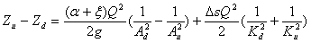
式中：Zu、Zd——上、下游断面水位，m；
Au、Ad——上、下游断面过水面积，m²；
Ku、Kd——上、下游断面流量模数，m³/s；
——局部水头损失，对渐变流，=1，=0；
△s——上、下游断面间距，m；
Q——断面流量，m³/s；
g——重力加速度，取9.81m/s²。
用直接迭代法求解，计算河道洪水水面线。
2.河道大断面
岩羊河盐边县河段涉及红格镇1个乡镇。本次共布设大断面29个，划界河长4.19km，断面平均间距145m。
3.起算水位与流量
控制断面（YYH-1）20年一遇洪水流量为408m³/s，查水位流量关系曲线（表4.3-1）得对应洪水位为1179.35m。YYH-3断面处拟建红格水库大坝，根据《盐边县红格水库工程初步设计报告》（报批稿），YYH-3断面处20年一遇设计洪水位1194.85m。各控制断面洪峰流量及相应洪水位见表4.4-1。
表4.4-1 各控制断面洪峰流量及相应洪水位表
断面 | P=5% |  | 备注
断面 | 水位（m） | 流量（m³/s） | 备注
YYH-3 | 1194.85 |  | 拟建红格水库坝址
YYH-1 | 1179.35 | 408 | 起点
4.河道糙率的确定
河道水力计算中糙率n值的确定尤其重要，由于河床形态多种多样而且复杂，床面本身的阻力及河道形态阻力均难以直接求得，在将水流作为一元水流处理时，所有不确定因素均包括在糙率n值中。糙率n值的确定通常是采用河段的水位、流量、水面比降等资料通过水力学公式反求出分段糙率n值，实际上糙率n值是一个表征河道综合阻力的系数。根据河段实际情况，并参考邻近工程糙率取值，确定本次计算河段河道综合糙率n值为0.038。

4.4.4.2 设计洪水水面线
在河道水面线验证计算的基础上，YYH-1~YYH-2断面的设计洪水位采用水力学公式推算；红格水库范围内水文断面的设计洪水位采用《关于盐边县红格水库工程初步设计报告的批复》（盐边水利〔2024〕260 号）（2024年8月）中已批复的《盐边县红格水库工程初步设计报告》（报批稿）（2024年7月）中水库20年一遇洪水淹没线计算成果，水库以上水文断面设计洪水位采用《关于〈盐边县农产品物流交易中心项目行洪论证与河势稳定评价报告（报批稿）〉的批复》（盐边水利〔2024〕63 号）（2024年3月）中已批复的《盐边县农产品物流交易中心项目行洪论证与河势稳定评价报告》（报批稿）（2024年3月）中的20年一遇洪水水位计算结果，洪水水面线成果见表4.4-2。
表4.4-2 岩羊河设计洪水位成果表
断面编号 | 桩号 | 河底高程 | P=5% |  |  |  |  |  | 备注
断面编号 | 桩号 | 河底高程 | 流量 | 水位 | 过水面积 | 水面宽 | 平均流速 | 水深 | 备注
断面编号 | m | m | m³/s | m | m² | m | m/s | m | 备注
YYH-29 | K4+194 | 1221.92 | 201.06 | 1224.91 | 57.60 | 65.25 | 2.97 | 2.99
YYH-28 | K3+983 | 1221.38 | 201.06 | 1224.21 | 61.78 | 74.80 | 2.77 | 2.83
YYH-27 | K3+848 | 1220.00 | 201.06 | 1222.88 | 41.17 | 14.30 | 4.88 | 2.88
YYH-26 | K3+735 | 1219.27 | 201.06 | 1222.05 | 38.34 | 13.80 | 5.24 | 2.78
YYH-25 | K3+635 | 1217.92 | 201.06 | 1221.73 | 52.58 | 13.80 | 3.82 | 3.81
YYH-24 | K3+535 | 1214.30 | 201.06 | 1218.47 | 42.07 | 18.30 | 4.78 | 4.17
YYH-23 | K3+482 | 1212.50 | 201.06 | 1216.67 | 42.07 | 18.30 | 4.78 | 4.17
YYH-22 | K3+332 | 1211.30 | 201.06 | 1215.47 | 42.08 | 18.30 | 4.78 | 4.17
YYH-21 | K3+233 | 1210.10 | 201.06 | 1214.27 | 42.09 | 18.30 | 4.78 | 4.17
YYH-20 | K3+133 | 1208.80 | 201.06 | 1212.97 | 42.11 | 18.30 | 4.77 | 4.17
YYH-19 | K3+034 | 1207.50 | 201.06 | 1211.68 | 42.14 | 18.31 | 4.77 | 4.18
YYH-18 | K2+934 | 1206.20 | 201.06 | 1210.92 | 52.01 | 19.94 | 3.86 | 4.72
YYH-17 | K2+835 | 1204.00 | 201.06 | 1208.00 | 32.00 | 8.00 | 6.28 | 4.00
YYH-16 | K2+547 | 1203.30 | 201.06 | 1206.84 | 74.95 | 30.74 | 2.68 | 3.54
YYH-15 | K2+422 | 1202.85 | 201.06 | 1206.83 | 80.24 | 31.07 | 2.50 | 3.92
YYH-14 | K2+346 | 1202.40 | 201.06 | 1206.81 | 109.07 | 36.39 | 1.84 | 4.41
YYH-13 | K2+270 | 1203.60 | 201.06 | 1206.79 | 96.89 | 40.77 | 2.07 | 3.14
YYH-12 | K2+247 | 1202.04 | 201.06 | 1206.74 | 164.10 | 46.83 | 1.22 | 4.79
YYH-11 | K2+211 | 1201.58 | 201.06 | 1206.67 | 99.81 | 32.58 | 2.01 | 5.09
YYH-10 | K2+143 | 1201.12 | 201.06 | 1206.59 | 96.23 | 31.00 | 2.09 | 5.47
YYH-9 | K2+065 | 1203.50 | 201.06 | 1205.71 | 49.23 | 29.27 | 4.08 | 2.21
YYH-8 | K1+995 | 1198.50 | 201.06 | 1202.64 | 44.99 | 15.20 | 4.47 | 4.14
YYH-7 | K1+895 | 1198.00 | 201.06 | 1202.22 | 46.19 | 15.48 | 4.35 | 4.22
YYH-6 | K1+795 | 1197.50 | 201.06 | 1201.15 | 38.02 | 13.45 | 5.29 | 3.65
YYH-5 | K1+632 | 1195.20 | 201.06 | 1197.81 | 70.99 | 36.47 | 2.83 | 2.61
YYH-4 | K1+345 | 1192.43 | 179 | 1194.85 | 87.43 | 52.67 | 2.04 | 2.42
YYH-3 | K0+801 | 1181.31 | 231 | 1194.85 | 1220.23 | 123.55 | 0.19 | 13.54 | 坝址
YYH-2 | K0+345 | 1177.35 | 231 | 1179.85 | 76.16 | 56.51 | 3.03 | 2.50
YYH-1 | K0+000 | 1174.80 | 231 | 1179.35 | 156.97 | 126.75 | 1.47 | 4.55

4.4.4.3 河道管理范围的确定
根据本次划界河段管理范围线确定的原则，结合设计洪水水面线计算结果及河段实际情况，综合确定河道管理范围线。
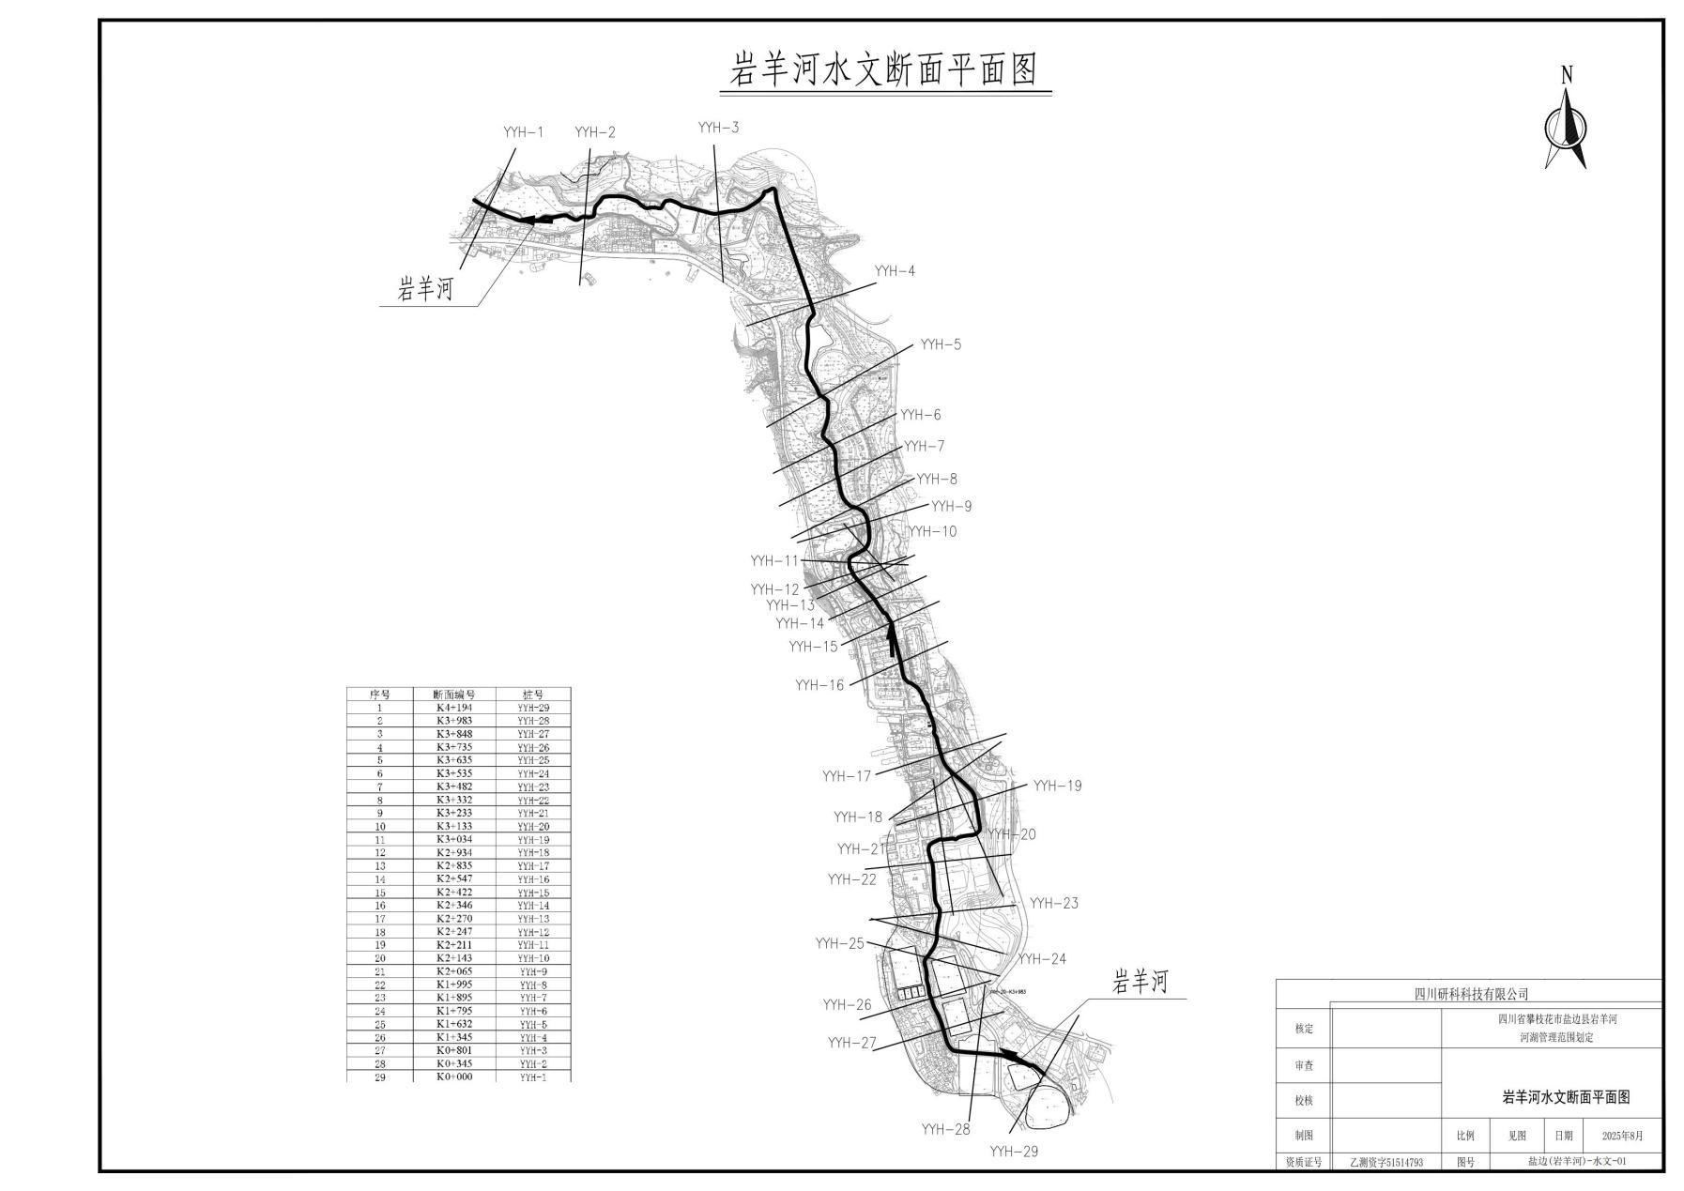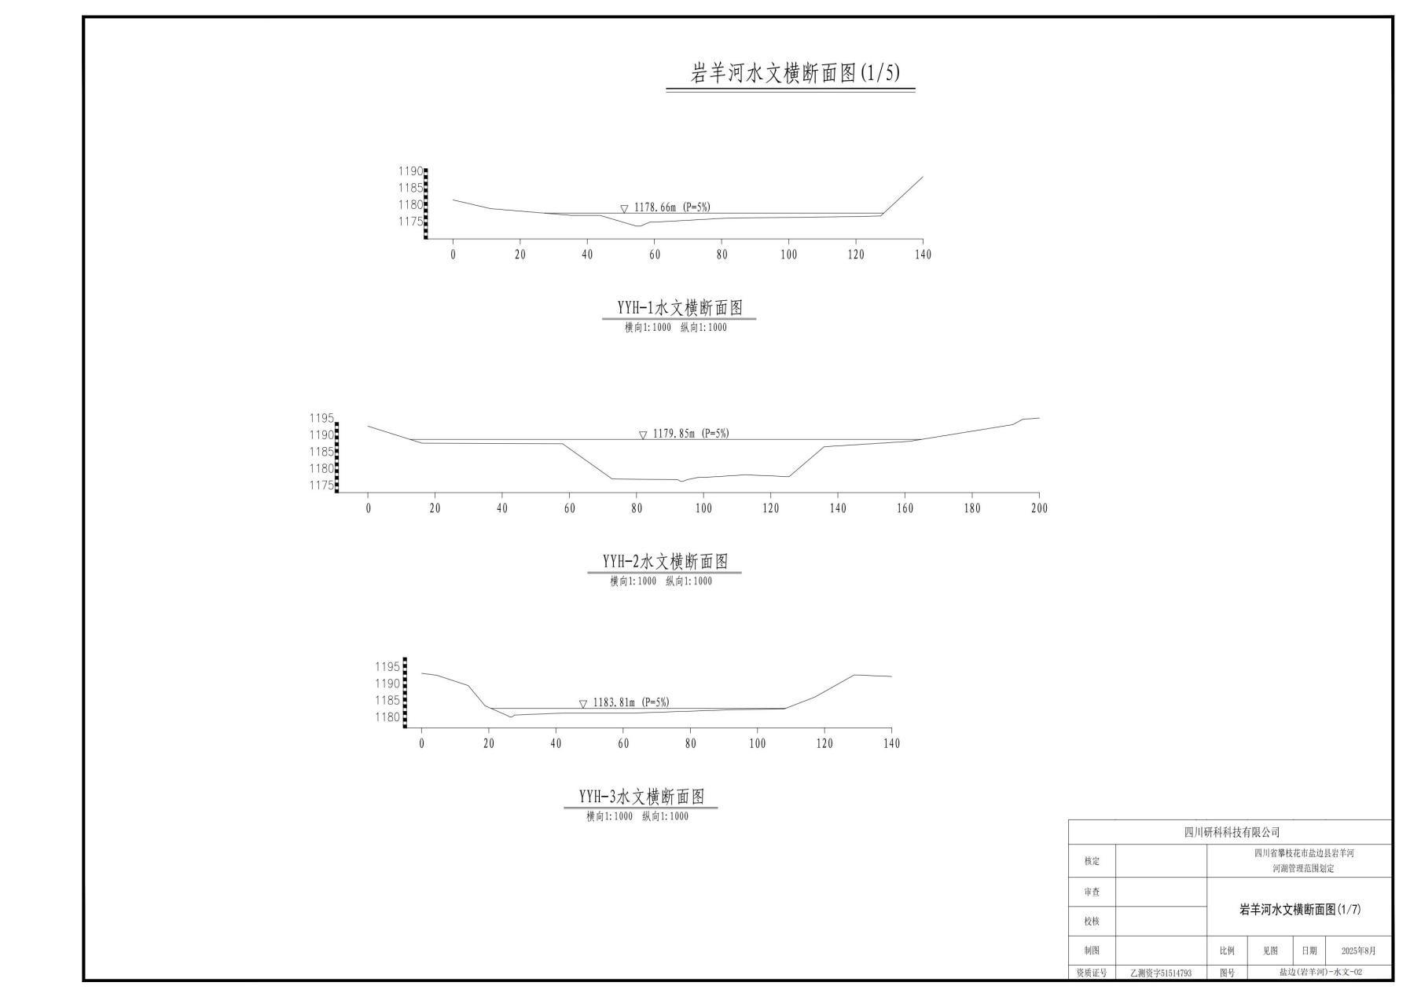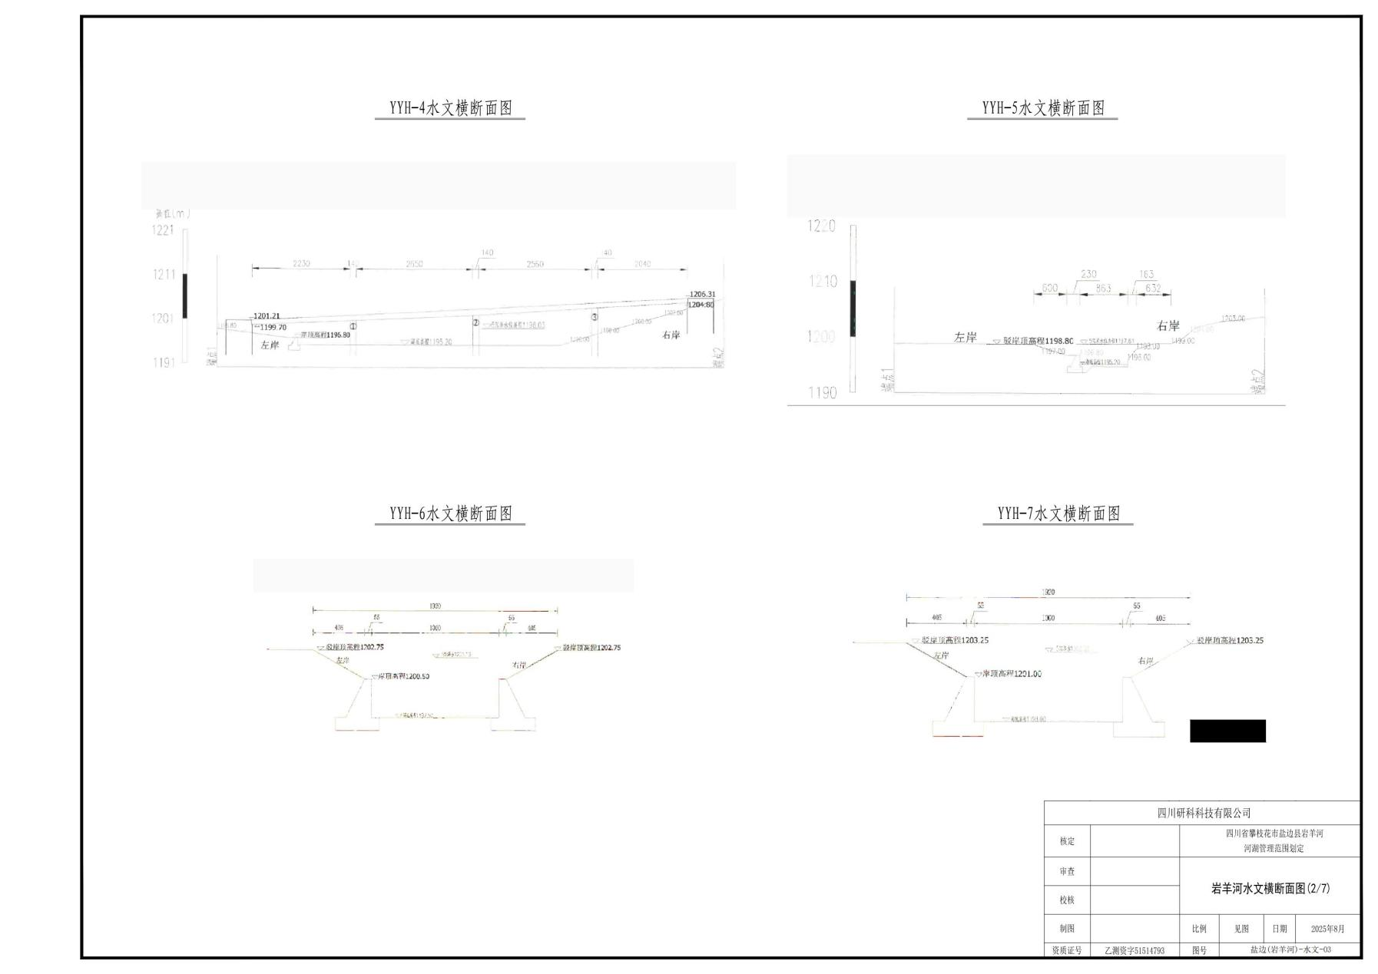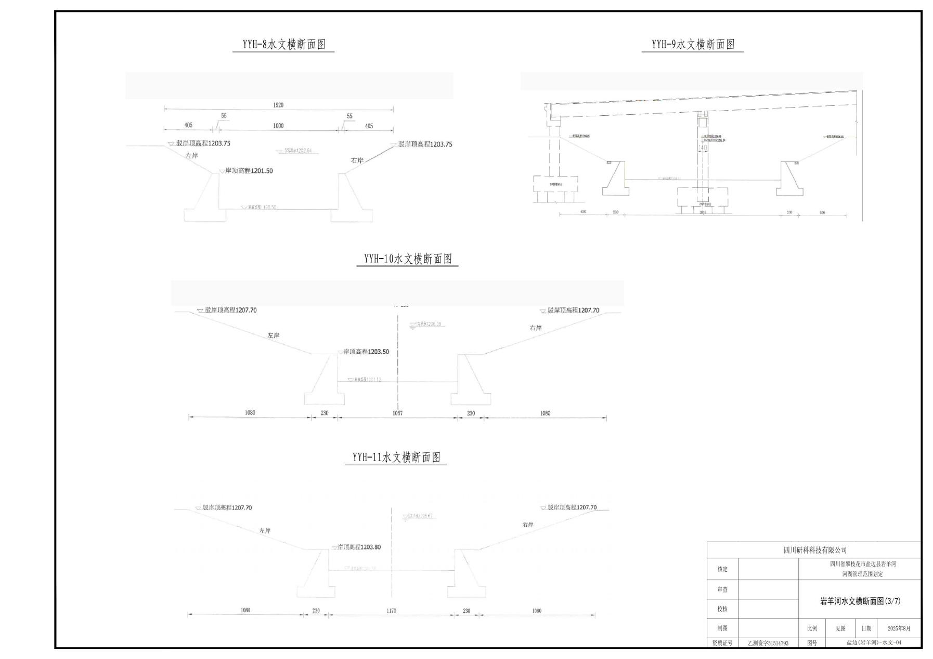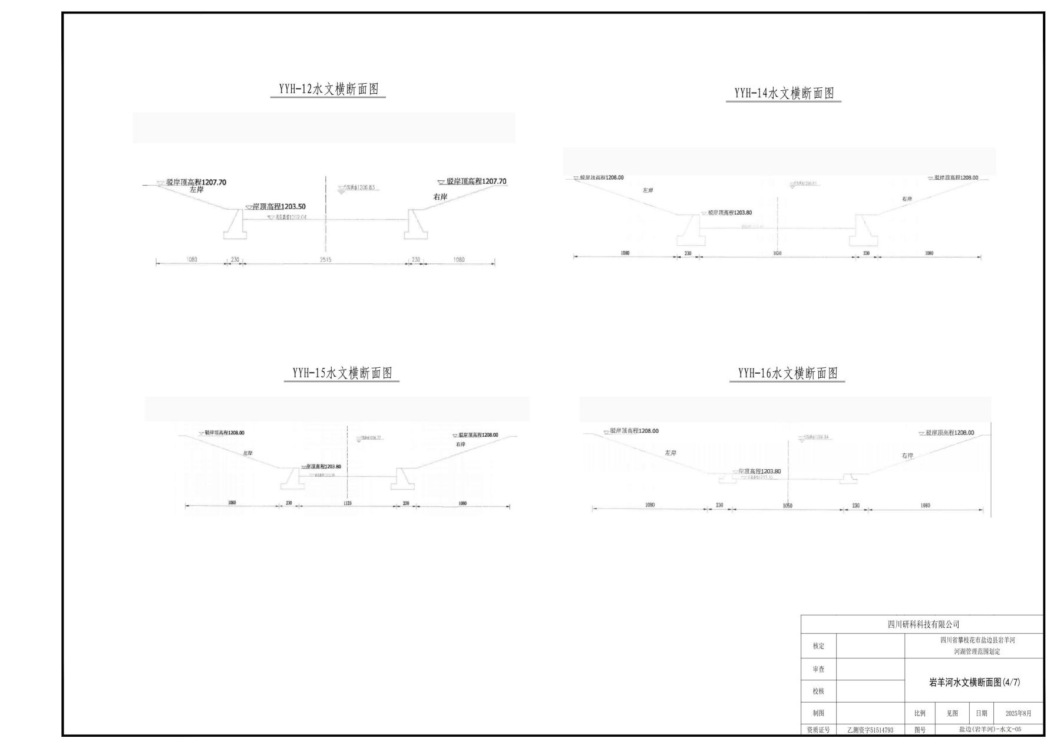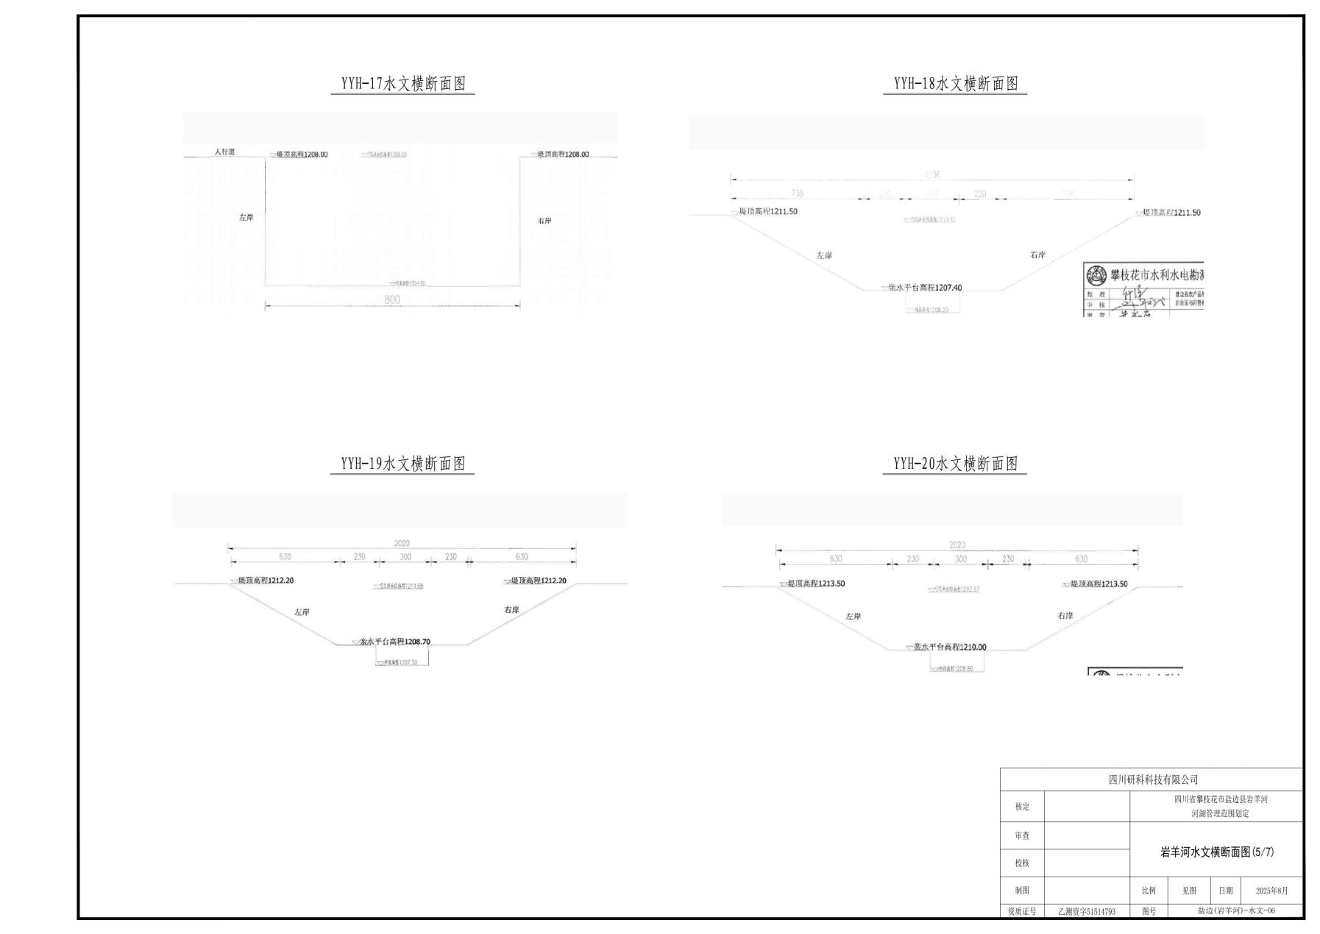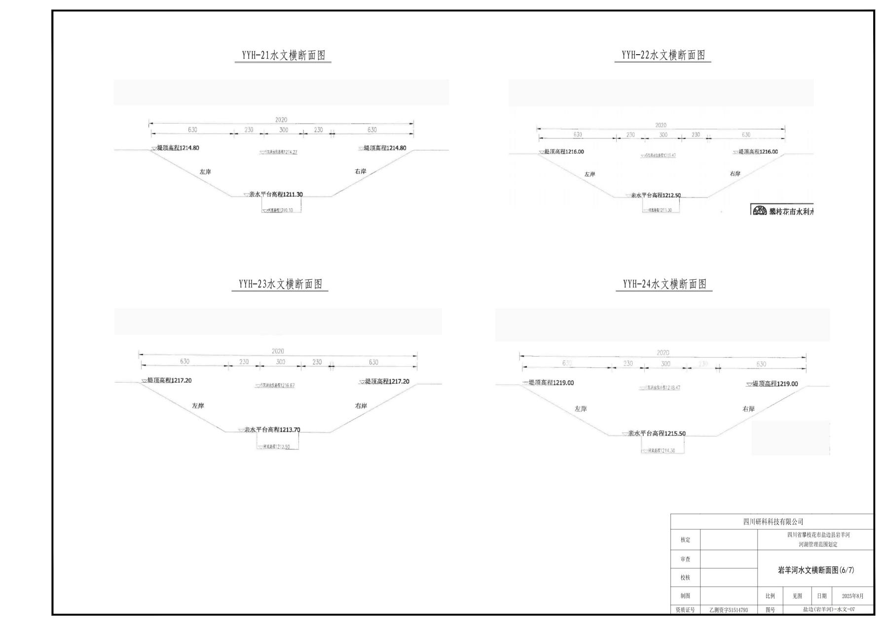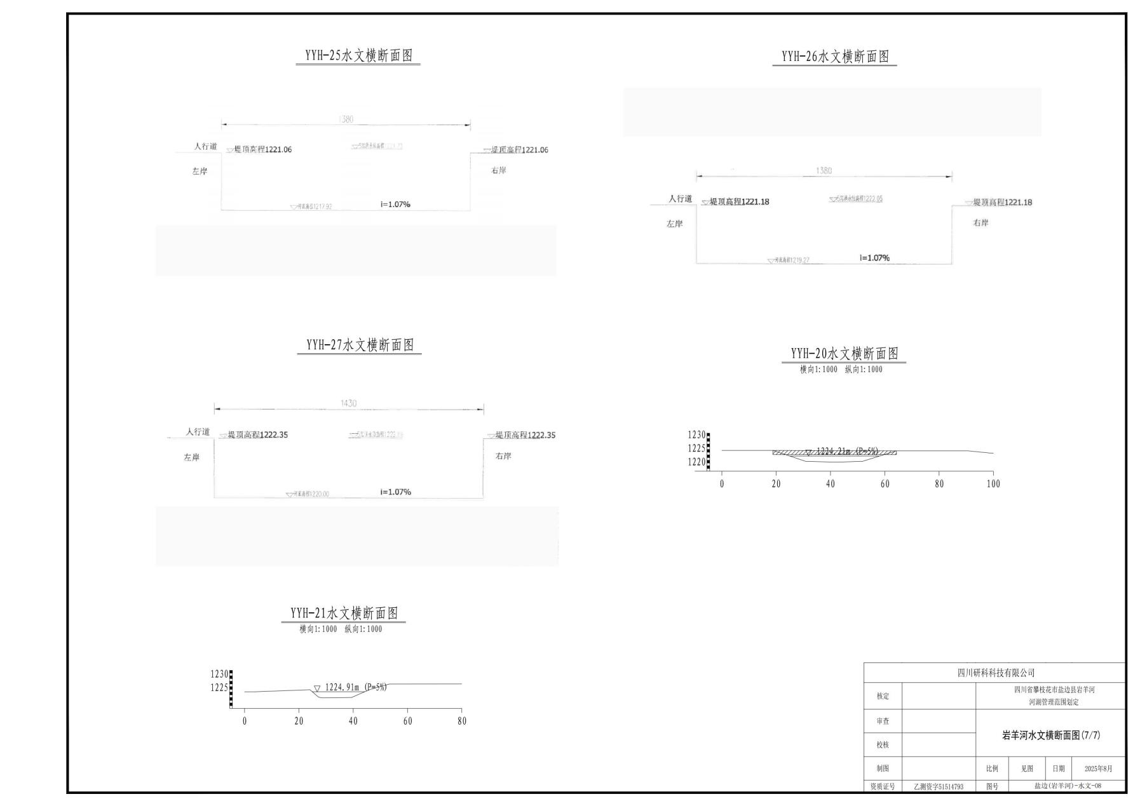

5管理范围线划定
1.根据本次划界河段管理范围线确定的原则，结合设计洪水水面线计算结果及河段实际情况，综合确定河道管理范围线。不同河段管理范围确定情况见表4.4-3。
表4.4-3 河道管理范围确定统计表
序号 | 河段桩号 | 河段起止断面 | 岸别 | 防洪标准  （年一遇） | 划界河段情况 | 管理范围确定原则
1 | K0+000~K46193 | YYH-1~YYH-21 | 左、右岸 | 20 | 有堤防的城镇 | 有堤防段以堤脚线为基准线，根据堤防等级以护堤地边界线作为河道管理范围划定依据。  无地方段按外缘控制线划定河道管理范围。其中对于河岸线高程低于防洪标准设计洪水位的无堤防河道，则以河岸线向外一定距离（根据实际情况在0.5～8米范围取用）确定管理范围

2.管理范围线绘制与审核：将划定的管理范围线在 GIS 软件中进行绘制，形成管理范围线图。图中注明管理范围线的坐标、长度、涉及的村落和建筑物等信息。组织相关专家和管理人员对管理范围线图进行审核，征求当地政府和村民的意见，对存在的问题进行修改和完善。审核通过后，将管理范围线图作为本次划界调整的成果之一，为后续的界桩埋设、公告牌设立等工作提供依据。

5.划界标准

5.1 防洪标准
岩羊河干流涉及和爱乡、红格镇和益民乡3个乡镇，无临河场镇，只有零星的村庄临河。流域有人口13925人，耕地9882亩，根据《防洪标准》（GB/T50201-2014）的乡村防护区防洪等级及防洪标准，岩羊河防洪标准采用20年一遇。

5.2 河道管理线（外缘控制线）确定标准

5.2.1 河道管理范围确定
河道管理范围位于盐边县和爱乡、红格镇和益民乡3个乡镇，其中：
1.有堤防的河道，管理范围为两岸堤防之间的水域、沙洲、滩地（包括可耕地）、行洪区，以及两岸堤防及护堤地。
2.无堤防的山区型河道，管理范围为满足该河道防洪标准的设计洪水位（或历史最高洪水位）与山丘体交线之间的水域、滩地（包括可耕地）、行洪区等。

5.2.2 有堤防河道管理范围划定
1.有堤防且已达到防洪标准的河道
1） 现状堤脚线清晰，以堤脚线为基准线，根据堤防等级以护堤地边界线作为河道管理范围划定依据。
（1）对于斜坡式堤防，以堤防外坡脚线作为基准线；
（2）对于重力式堤和护岸堤，以堤顶临河侧外边线作为基准线；
（3）对于“堤带路”式堤防，以道路外边线作为基准线。
2） 现状堤脚线不清晰，外堤肩线清晰的河道，可以外堤肩线为基准确定堤脚线，根据堤防等级以护堤地边界线作为河道管理范围划定依据
2.有堤防但未达到防洪标准的河道
现状有堤防，但堤防未达标，可按照达标断面确定堤脚线，以堤脚线为基准线，根据堤防等级以护堤地边界线作为河道管理范围划定依据。

5.2.3 无堤防河道管理范围划定
1.有规划但未实施的无堤防河道
无堤防河道，且有经批复的河道治理规划，按规划设计断面确定堤脚线，以堤脚线为基准线，根据堤防等级以护堤地边界线作为河道管理范围划定依据。
2.无规划的天然河道
按外缘控制线划定河道管理范围。其中对于河岸线高程低于防洪标准设计洪水位的无堤防河道，则以河岸线向外一定距离（根据实际情况在0.5～8米范围取用）确定管理范围。

5.2.4 水利水电工程库区河道
水利水电工程库区河道管理范围可以按照以下两种情况划定。
1.水库两岸有已建堤防的库区河道，按照上述有堤防河道情况进行库区河道管理范围的划定。
2.水库两岸无堤防的库区河道，须充分考虑水库运行方式，以满足河道防洪标准设计洪水位与岸边的交界线划定河道管理范围。

5.2.5 涉河建筑物管理范围
1.公路
县级以上地方人民政府应当根据保障公路运行安全和节约用地的原则以及公路发展的需要，组织交通运输、国土资源等部门划定公路建筑控制区的范围。
公路建筑控制区的范围，从公路用地外缘起向外的距离标准为：
（1）国道不少于20米；
（2）省道不少于15米；
（3）县道不少于10米；
（4）乡道不少于5米。
2.水库及水闸
水利工程应当根据安全管理的需要和国家有关规定以及工程类型、规模，按照以下标准划定管理范围和保护范围：
（1）水库校核洪水位线以下为水库库区管理范围，校核洪水位线至库周集雨区为保护范围；
（2）大型水库主坝的下游坡脚和坝肩外200米为管理范围，此范围以外300米的区域为保护范围；中型水库大坝的下游坡脚和坝肩外100米为管理范围，此范围以外200米的区域为保护范围；小型水库大坝的下游坡脚和坝肩外50米为管理范围，此范围以外100米的区域为保护范围；各类水库副坝的管理范围和保护范围，均按照小型水库大坝的管理范围和保护范围划定；
（3）渠道按输水过流量，分别从填方渠道坡脚或者挖方渠道渠顶向外划定0.5-8米为管理范围，此范围以外5-10米为保护范围；
（4）水闸管理范围：
大（1）型水闸的管理范围为水闸上、下游宽度500-1000米，水闸两侧宽度100-200米；大（2）型水闸的管理范围为水闸上、下游宽度300-500米，水闸两侧宽度50-100米；中型水闸的管理范围为水闸上、下游宽度100-300米，水闸两侧宽度30-50米；小型水闸的管理范围为水闸上、下游宽度50-100米，水闸两侧宽度30-50米。堤防上的水闸，管理范围应当与堤防管理范围统筹确定。
特别重要的水闸工程经过设计论证，可以适当扩大其管理范围。水闸涉及通航的，由水行政主管部门会同交通运输行政主管部门根据有关法律、法规共同划定水闸管理范围和保护范围。

5.2.6 其他情况
1.河岸线曲率较大的河道，参照现状河势走向或堤防线走向趋势、地形情况和现状情况，通过上下游平顺衔接划定范围。
2.如堤防有缺口、不连续，可通过上下游有堤防段平顺连接。
3.交通、市政、土地整理等建设对堤身培厚、加宽后有明显堤脚的堤防，管理范围以外堤脚为基准确定，或以堤后排水沟外口确定；交通、市政、土地整理等建设对堤身培厚、培宽后无明显堤脚的，堤防管理范围线划定至少按达标堤防断面确定堤脚范围，再按管理要求划定管理范围线。
4.在城市规划区范围内，如城市规划蓝线在河道管理范围线以外，河湖管理范围线可与城市蓝线协调一致。

6.划界成果及应用

6.1划界成果
管理范围线图：通过 GIS 软件绘制的岩羊河盐边县河段管理范围线图，清晰展示了管理范围线的走向、坐标、长度以及与周边地形、建筑物的关系。图中详细标注了有堤防段、无堤防段、库区河段及其他特殊河段的管理范围，为河道管理提供了直观的空间参考。
界桩和公告牌设置：根据划定的管理范围线，在关键位置埋设界桩8个，界桩采用混凝土材质，上面标注了界桩编号、管理范围线名称、设置单位和设置时间等信息。同时，在河段入口、重要村落附近、涉河建筑物周边等位置设立公告牌1块，公告牌上明确标示了管理范围、禁止行为、管理单位和举报电话等内容，增强了公众的知晓度和监督意识。
划界报告及相关资料汇编：形成完整的河湖划界成果调整报告，包括概况、调整原因、调整范围及依据、管理范围线重新划定、划界标准等内容。同时，将收集的地形资料、水文资料、涉河建筑物资料、测量数据、洪水位分析计算成果等相关资料进行汇编，形成一套完整的划界成果资料，为后续管理工作提供依据。

6.2成果应用
河道管理执法：将划定的管理范围线作为河道管理执法的重要依据，加大对管理范围内违法行为的查处力度。对在管理范围内乱搭乱建、非法采砂、排放污染物等行为，依法进行处罚和整治，维护河道管理秩序。
规划建设审批：在河道周边进行各类建设项目规划和审批时，必须以管理范围线为依据，确保建设项目不侵占河道管理范围，不影响河道行洪和生态环境。水行政主管部门要严格审核建设项目的可行性研究报告和初步设计，对涉及河道管理范围的项目进行专项审查。
生态环境保护：依据划界成果，加强对河道生态环境保护和治理。在管理范围内实施生态修复工程，如植树造林、河道清淤、湿地保护等，改善河道生态环境质量。同时，严格控制管理范围内的开发建设活动，防止生态破坏。
防洪减灾工作：利用管理范围线和洪水位分析成果，制定科学合理的防洪减灾预案。在汛期，加强对管理范围内行洪障碍的排查和清除，确保河道行洪畅通；及时向公众发布洪水预警信息，引导管理范围内的人员和财产转移，减少洪水灾害损失。
信息化管理：将划界成果纳入河道管理信息系统，实现管理范围线、界桩、公告牌等信息的数字化管理。通过信息系统，可实时查询河道管理相关信息，进行动态监测和管理，提高河道管理的效率和水平。

7.保障措施

7.1组织保障
成立由县级政府牵头，水行政主管部门、自然资源部门、生态环境部门、乡镇政府等相关单位组成的河湖划界成果管理领导小组，负责统筹协调划界成果的应用、管理和维护工作。明确各部门的职责分工，加强部门之间的沟通协作，形成工作合力。

7.2制度保障
制定《岩羊河盐边县河段管理范围管理办法》，明确管理范围的划定、调整、保护、利用等方面的规定，使河道管理工作有章可循。建立健全划界成果动态更新机制，定期对管理范围线、界桩、公告牌等进行检查和维护，及时更新相关数据和资料。

7.3资金保障
将河湖划界成果管理、维护、生态修复等所需资金纳入县级财政预算，确保资金足额到位。同时，积极争取上级资金支持，鼓励社会资本参与河道管理和保护，拓宽资金来源渠道。

7.4技术保障
建立专业的技术队伍，负责划界成果的技术支持和服务工作。加强对技术人员的培训，提高其业务水平和综合素质。引进先进的测量、监测、信息化管理等技术和设备，提升河道管理的技术水平。

7.5宣传教育
通过电视、广播、网络、宣传栏等多种渠道，广泛宣传河湖划界的重要意义、相关法律法规和管理规定，提高公众的水患意识、环保意识和法治意识。鼓励公众参与河道管理和保护工作，形成全社会共同关心、支持、参与河道管理的良好氛围。

8.结论与建议

8.1结论
1.本次对岩羊河盐边县河段的河湖划界成果调整工作，在充分收集资料、深入分析研究的基础上，按照相关法律法规和技术规范，对岩羊河（红格水库段）重新划定了管理范围线，明确了划界标准。调整后的划界成果更符合该河段的实际情况，能够更好地保障河道行洪安全、保护生态环境、规范开发利用行为，为河道的科学管理和可持续发展奠定了坚实基础。
2.通过本次调整，解决了河道范围与库区范围不一致问题，提高了划界成果的准确性和可靠性。划界成果的应用将进一步加强对河道的管理和保护，促进区域经济社会与生态环境的协调发展。

8.2建议
1.加强划界成果的落实和监管，确保管理范围内的各项禁止行为得到有效遏制，各项管理措施落到实处。定期开展划界成果执行情况检查，对发现的问题及时整改。
2.进一步完善河道管理信息系统，实现划界成果与其他相关信息的共享和联动，提高管理效率和决策科学性。加强信息系统的维护和更新，确保数据的实时性和准确性。
3.持续关注河道周边地形地貌、水文情势、生态环境等变化情况，定期对划界成果进行评估和调整。建立长效监测机制，及时掌握河道动态，为划界成果的动态管理提供依据。
4.加大对河道管理和保护的投入，用于界桩和公告牌的维护、生态修复工程、防洪设施建设等方面。同时，积极探索多元化的资金筹措方式，保障河道管理工作的持续开展。
5.加强部门之间的协作配合，形成齐抓共管的工作格局。水行政主管部门要加强与自然资源、生态环境、农业农村等部门的沟通协调，共同做好河道管理和保护工作，确保岩羊河盐边县河段的健康发展。

附件：
附件1：岩羊河盐边县河段河道管理范围划定成果调整对比表
附件2：盐边县水利局关于盐边县红格水库工程初步设计报告的批复
附件3：盐边县发展和改革局关于盐边县农产品物流交易中心项目可行性研究报告的批复
附件4：关于印发《盐边县岩羊河干流防洪规划报告审查意见》的函
附图：
见《调整河段的管理范围划定成果图册》

